ANEXO IV
CARTA COLETIVA DE ANUÊNCIA DOS GRUPOS
EDITAL DE CHAMAMENTO PÚBLICO Nº 006/2026
XI EDITAL DE PACAJUS CIDADE JUNINA - 2026

Nós, membros do grupo/coletivo _________________________________________________________________________ declaramos anuência à inscrição ora apresentada para participação no XI EDITAL DE PACAJUS CIDADE JUNINA - 2026. Para tanto, indicamos o(a) Sr(a) _________________________________________________________________________, CPF: _____________________________ , como nosso(a) representante e responsável pela apresentação de projeto para fins de prova junto à Secretaria da Cultura do Município de Pacajus – SECULT. O grupo/coletivo está ciente de que o(a) representante acima indicado(a) será o(a) responsável pelo projeto e pelo recebimento do recurso a ser pago pelo referido edital no caso do projeto ser contemplado. O coletivo/grupo é composto pelos membros abaixo listados:

_________________, ____ de __________________ de 202_.
(Local e data)
NOTA EXPLICATIVA: Resta obrigatório o preenchimento de todas as informações solicitadas abaixo. O campo de assinatura é obrigatório, bem como o anexo da CÓPIA DOCUMENTO COM FOTO CONTENDO O CPF (FRENTE E VERSO) DE TODOS OS ASSINANTES. O proponente/responsável pela candidatura não deverá apresentar seu nome como membro do grupo neste documento. ESSA CAIXA DE AVISO PODE SER EXCLUIDA

OBS: Não será permitido a complementação dos dados a posteriori. e havendo indícios de irregularidade o projeto será desclassificado.

DEVE-SE INSERIR A IMAGEM DO DOCUMENTO COM FOTO (FRENTE E VERSO) DENTRO DO LOCAL INDICADO.

Para inserir pelo Google Docs:
1) Clicar na Célula; 2) Inserir; 3) Imagem; 4) upload do computador.

Caso tenha imagem dentro:
1) Clicar na imagem com botão direito do mouse; 2) Substituir imagem; 3) Fazer upload pelo computador
MODELO DE PREENCHIMENTO

MEMBRO 00: José Martiniano de Alencar
CPF: 000.000.000-00 TELEFONE PARA CONTATO: (85) 9.9999.9999
ENDEREÇO: Rua A, 81 - bairro X - Pacajus-CE.

ASSINATURA: (ASSINATURA A PUNHO OU PELO GOV)
DOCUMENTO FRENTE DOCUMENTO VERSO
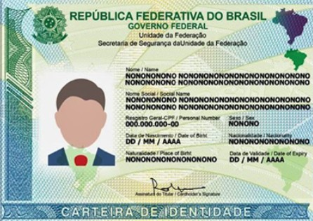 | 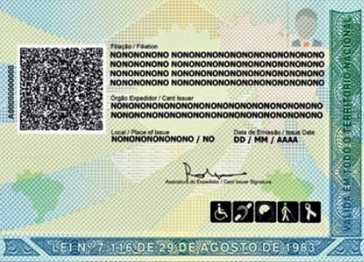

MEMBRO 1:
NOME: __________________________________________________________________________ CPF: ________________________________ TELEFONE PARA CONTATO: ( )____________________ ENDEREÇO: ________________________________________________________________________

ASSINATURA: _______________________________________________________________________

DOCUMENTO FRENTE DOCUMENTO VERSO

